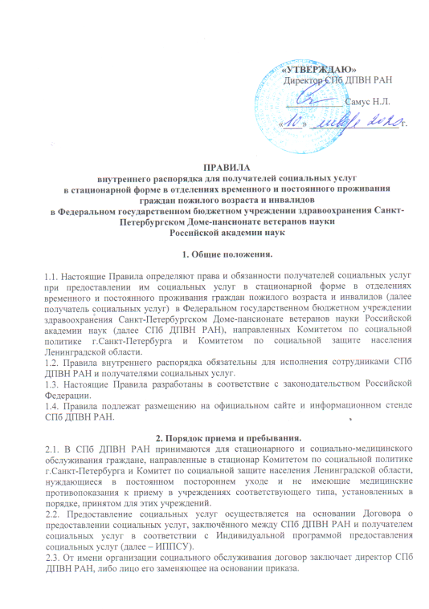

2.4.От имени получателя социальных услуг договор заключается с получателем социальных услуг, либо с его законным представителем на основании доверенности.
2.5. При заключении получатель социальных услуг ознакамливается с условиями предоставления социальных услуг в стационарной форме социального обслуживания, настоящими Правилами, получаю информацию о своих правах, обязанностях, видах социальных услуг, сроках и порядке их предоставления, о тарифах на услуги и об их стоимости.
2.6. Информация о тарифах на услуги и об их стоимости размещается на сайте СПб ДПВН РАН в информационно-телекоммуникационной сети Интернет: pansionat-ran.ru и на информационных стендах СПб ДПВН РАН.
2.7.СПб ДПВН РАН вправе отказать получателю социальных услуг в предоставлении социальных услуг в стационарной форме социального обслуживания, в том числе временно:
- в связи с наличием у него медицинских противопоказаний к получению социальных услуг в стационарной форме социального обслуживания, подтвержденных заключением уполномоченной медицинской организации, а также непредставлением получателем социальных услуг документов, необходимых для предоставления социальных услуг, которые получатель социальной услуги в соответствии с действующим законодательством обязан представить лично в соответствии с Федеральный закон от 28 декабря 2013 г. N 442-ФЗ "Об основах социального обслуживания граждан в Российской Федерации" статьи 11 и частью 3 статьи 18;
- при отсутствии у поставщика социальных услуг, к которому обратился гражданин с ИППСУ, свободных мест для предоставления социальных услуг в стационарной форме с постоянным или временным проживанием, поставщик социальных услуг отказывает гражданину в предоставлении социальных услуг, а гражданин вправе обратиться к иному поставщику социальных услуг.
2.8. При зачислении на стационарное социальное обслуживание получатель социальных услуг предоставляет в соответствии с нормативными правовыми актами субъекта Российской Федерации сведения и документы, необходимые для предоставления социальных услуг.
2.9. Получателю социальных услуг на основании договора предоставляется часть жилого помещения, оборудованного необходимой мебелью, мягким инвентарем в соответствии с утвержденными нормами. При размещении получателей социальных услуг учитывается их физическое состояние, наклонности, психологическая совместимость. Перевод из одной комнаты в другую осуществляется на основании письменного заявления получателя социальных услуг, медицинским показаниям по решению врачебной комиссии.
2.10. Получатель социальных услуг обеспечиваются питанием в соответствии с утвержденным в СПб ДПВН РАН меню с учетом состояния здоровья в комнате получателя социальных услуг.
2.11. Социальное обслуживание в стационарной форме осуществляется сотрудниками СПб ДПВН РАН отделениях временного и постоянного проживания граждан пожилого возраста и инвалидов (далее – сотрудник) круглосуточно.

3. Права и обязанности получателей социальных услуг.
3.1. При получении социальных услуг в стационарной форме получатели социальных услуг имеют право на:
- получение бесплатно в доступной форме информации о своих правах и обязанностях, видах социальных услуг, сроках, порядке и об условиях их предоставления, о тарифах на социальные услуги, а также о поставщиках социальных услуг;
- выбор видов и объёмов оказываемых социальных услуг в рамках ИППСУ;
- уважительное и гуманное отношение со стороны сотрудников СПб ДПВН РАН;
- обеспечение условий проживания в помещениях СПб ДПВН РАН, соответствующих санитарно-гигиеническим требованиям, а также на надлежащий уход;
- поддержание связи с родственниками путём телефонных переговоров и посещений в установленное для этого время без ограничения их количества;
- конфиденциальность информации личного характера, ставшей известной при оказании социальных услуг;
- свободное посещение их законными представителями, адвокатами, нотариусами, представителями общественных и (или) иных организаций, священнослужителями и другими лицами ежедневно в рабочее время с 9.00 до 17.00 час.
- отказ от предоставления социальных услуг, предупредив при этом СПб ДПВН РАН не менее чем за 5 календарных дней;
- защиту своих персональных данных при использовании их СПб ДПВН РАН;
- временное выбытие получателя социальных услуг из отделения в медицинские организации для лечения в стационарных условиях;
- расторжения Договора при нарушении СПб ДПВН РАН условий Договора;
- защиту своих прав и законных интересов в соответствии с законодательством Российской Федерации, в том числе в судебном порядке.
3.2. При получении социальных услуг в стационарной форме получатели социальных услуг обязаны:
- проявлять уважение и доброжелательность друг к другу, к сотрудникам отделения, соблюдать общепринятые нормы поведения;
- соблюдать распорядок дня и режим работы СПб ДПВН РАН;
- бережно относиться к имуществу, оборудованию и инвентарю СПб ДПВН РАН, своевременно сообщать сотрудникам СПб ДПВН РАН о случаях причинения ущерба имуществу учреждения (поломки или порчи мебели, оборудования, стен и др.);
- соблюдать санитарно-гигиенические нормы в комнатах, местах общего пользования;
- соблюдать правила пожарной безопасности, правила техники безопасности, санитарно-гигиенические правила;
- хранить предметы индивидуального пользования в специально отведённых для этих целей местах (прикроватных тумбочках);
- принимать пищу в предусмотренных для этих целей помещениях;
- при поступлении в отделение передать по описи на хранение заведующему отделением оригиналы документов, денежные средства, ценные вещи;
- соблюдать условия Договора о предоставлении социальных услуг, заключённого с СПб ДПВН РАН, в том числе своевременно и в полном объёме оплачивать стоимость предоставленных социальных услуг;
- информировать СПб ДПВН РАН о выявлении у него медицинских противопоказаний к социальному обслуживанию в стационарной форме;
- в случае возникновения внештатной ситуации (пожар, террористический акт и др.) выполнять указания сотрудников СПб ДПВН РАН, при эвакуации пользоваться размещенными в СПб ДПВН РАН указателями.

4. При получении социальных услуг получателю социальных услуг запрещается.
4.1. При получении социальных услуг в стационарной форме получателям социальных
услуг запрещается:
- употреблять нецензурные выражения, применять физическое насилие и другие действия, унижающие честь и достоинство сотрудников СПб ДПВН РАН, других получателей социальных услуг;
- нарушать распорядок дня, условия социального обслуживания в отделении, а также ущемлять интересы других лиц;
- курить в помещениях и на территории СПб ДПВН РАН, употреблять алкогольные напитки, иную спиртосодержащую продукцию, наркотические средства и их аналоги, другие запрещённые к употреблению (токсические) вещества и средства;
- приглашать посторонних людей без разрешения администрации СПб ДПВН РАН;
- покидать территорию СПб ДПВН РАН без согласования с заведующим отделения и регистрации на пропускном пункте;
- менять без разрешения спальные места, переносить инвентарь и имущество из одной комнаты в другую;
- самостоятельно пользоваться в жилых комнатах электрическими приборами;
- содержать в комнате домашних животных (кошек, собак и т.д.);
- кормить птиц с балкона;
- самостоятельно, без уведомления сотрудников СПб ДПВН РАН, производить ремонт мебели, устранять неисправности санитарно-технического, электрического и иного оборудования
- хранить в комнатах легковоспламеняющиеся материалы, скоропортящиеся продукты питания;
- ложиться в постель в одежде и обуви.
5. Права и обязанности СПб ДПВН РАН.

5.1. СПб ДПВН РАН имеет право:
- отказать в предоставлении социальных услуг получателю социальных услуг в случае нарушения условий договора о предоставлении социальных услуг, заключенного с получателем социальных услуг. Получателю социальных услуг может быть также отказано, в том числе временно, в предоставлении социальных услуг в связи с наличием медицинских противопоказаний, при наличии соответствующего заключения медицинской организации.
- отказать в посещении получателей социальных услуг родственниками, знакомыми и иными лицами, находящимися в состоянии алкогольного, наркотического и токсического опьянения;

5.2. СПб ДПВН РАН обязано:
- соблюдать права человека и гражданина;
- обеспечивать неприкосновенность личности и безопасности получателей социальных услуг;
- предоставлять социальные услуги получателям социальных услуг в соответствии с условиям договора, заключенного с получателем социальных услуг;
- предоставлять бесплатно в доступной форме получателям социальных услуг или их законным представителям информацию об их правах и обязанностях, видах социальных услуг, сроках, порядке и об условиях их предоставления, о тарифах на социальные услуги;
- предоставлять получателям социальных услуг возможность пользоваться услугами связи, в том числе сети Интернет и услугами почтовой связи;
- обеспечивать получателям социальных услуг возможность свободного посещения их законными представителями, адвокатами, нотариусами, представителями общественных и (или) иных организаций, священнослужителями и другими лицами по согласованию с администрацией СПб ДПВН РАН;
- обеспечивать сохранность личных вещей и ценностей получателей социальных услуг, сданных ими на хранения до востребования;
- использовать иные обязанности, связанные с реализацией прав получателей социальных услуг на социальное обслуживание;
- информировать родственников получателя социальных услуг, а так же иной лицо по его указанию об изменении состояния его здоровья и чрезвычайных происшествиях с ним;
- информировать получателей социальных услуг о правилах техники безопасности, пожарной безопасности, эксплуатации предоставляемых приборов и оборудования;
- обеспечить получателям социальных услуг условий пребывания, соответствующие санитарно-гигиеническим требованиям, а также надлежащий уход.

6. Выбытие получателей социальных услуг из СПб ДПВН РАН.
6.1. Основанием для прекращения предоставления социальных услуг являются:
- помещение в профильное медицинское учреждение для лечения получателя социальных услуг по показаниям;
- смерти получателя социальных услуг;
- заявление получателя социальных услуг о расторжении Договора о предоставлении социальных услуг в связи с выбытием из СПб ДПВН РАН.
6.2. При выбытии из СПб ДПВН РАН при наличии одного из вышеперечисленных условий Договор о предоставления социальных услуг расторгается, осуществляется снятие с обслуживания получателя социальных услуг.
6.3. При выбытии из СПб ДПВН РАН получателю социальных услуг выдается выписка из медицинской карты.

7. Заключительное положение.
Контроль, за соблюдением настоящих Правил возлагается на директора СПб ДПВН РАН.
Получатели социальных услуг, совершающие противоправные действия, нарушения общественного порядка, могут быть привлечены к административной и уголовной ответственности согласно действующему законодательству РФ.
Внесение изменений и дополнений в настоящие Правила осуществляется директором СПб ДПВН РАН на основании приказа.

